气象灾害预警服务快报
2022 年 第 36 期
中 国 气 象 局 |  | 2022年4月10日11时
10日至14日较强冷空气将影响我国大部地区
需防范大风降温沙尘和降水天气不利影响
预计10日至14日，较强冷空气将影响我国大部地区，带来大风降温和大范围降水，部分地区有沙尘、强对流天气。
大风降温预报：预计10日至14日，新疆、西北地区及中东部大部地区将出现6～10℃降温，内蒙古、山西、河北、山东、河南、吉林等地降温幅度可达12～16℃，局地16℃以上；冷空气影响过后，最低气温0℃线位于新疆北部、甘肃、宁夏、陕西北部、山西北部、河北北部至吉林一带，最低气温10℃线位于四川西部、陕西南部至长江中下游沿线。10日至12日，长江以北大部地区有4～6级风，阵风7～8级，局地9～10级；11日至14日，我国东部海区有6～8级风，局地9～10级。
沙尘天气预报：预计10日至11日，新疆南疆盆地、甘肃西部、内蒙古中西部、陕西北部、宁夏、山西北部、河北北部等地部分地区有沙尘天气，局地有沙尘暴。11日，北京西部PM₁₀浓度短暂升高。
降水预报：预计10日至13日，北方部分地区有小到中雨（雪）或雨夹雪，内蒙古东北部、黑龙江西北部局地有大到暴雪。11日至13日，四川东部、重庆、湖北、安徽、江苏、湖南及云南西北部等地部分地区有大雨、局地暴雨。另外，11日，河北南部、山东北部、陕西南部、四川东部、重庆、湖北西部等局地有雷暴大风或冰雹、短时强降水等强对流天气。
未来三天具体降水预报如下：
10日，内蒙古东北部、黑龙江西北部、新疆沿天山地区及南疆盆地南部、青海南部、西藏北部和东部等地部分地区有小到中雪或雨夹雪，局地大雪或暴雪（10～15毫米，见图1）；吉林中部、西藏东南部、云南西北部、台湾岛东南部等地部分地区有中雨、局地大雨。
11日，新疆沿天山地区、西藏东北部、青海北部和南部、甘肃祁连山、川西高原北部等地部分地区有小雪或雨夹雪；吉林东部、辽宁中东部、河北东南部、山东西北部、四川东北部、重庆、贵州北部、西藏东南部、云南西北部等地部分地区有中到大雨，重庆西部局地暴雨（50～65毫米，见图2）。
12日，新疆沿天山地区、青海北部、甘肃祁连山等地部分地区有小雪或雨夹雪；河南南部、安徽西部、湖北中东部和西南部、湖南中北部、重庆北部等地部分地区有大到暴雨（50～90毫米，见图3）。
关注与建议：受冷空气影响，中东部地区降水范围广，气温起伏大，北方地区有大风、沙尘天气，需防范对人体健康、疫情防控、设施农业、森林草原和城乡防火等的不利影响；南方需防范局地强降雨、强对流天气可能引发的灾害；新疆需防范混合型洪水。另外，我国东部海区需防范大风对船舶航行等的不利影响。
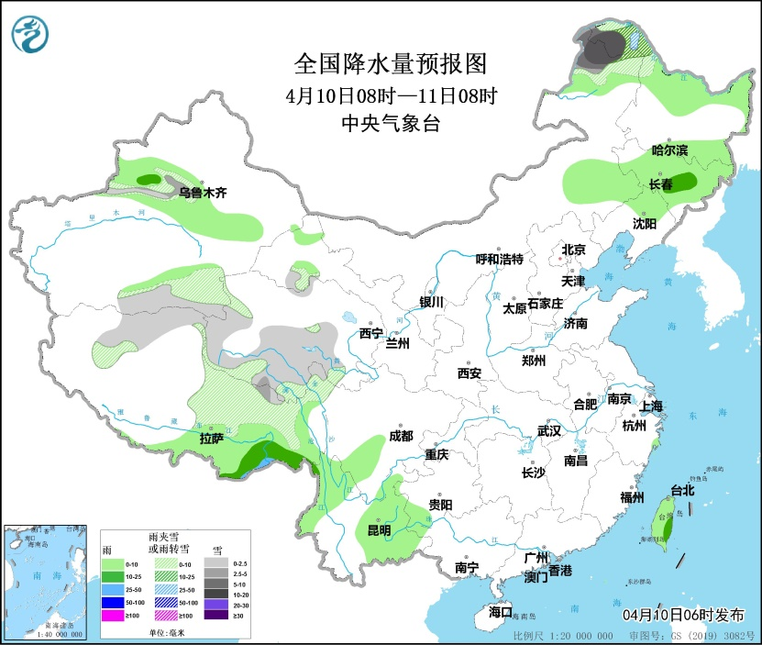
图1 全国降水量预报图（4月10日08时-11日08时）
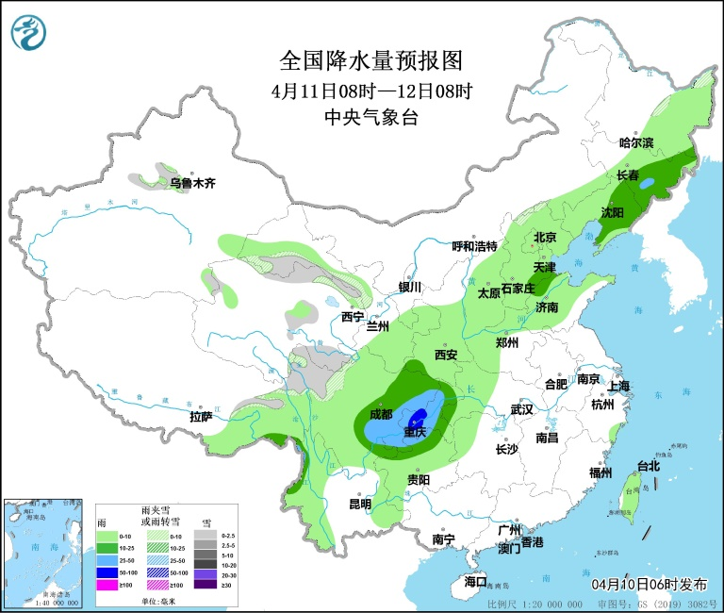
图2 全国降水量预报图（4月11日08时-12日08时）
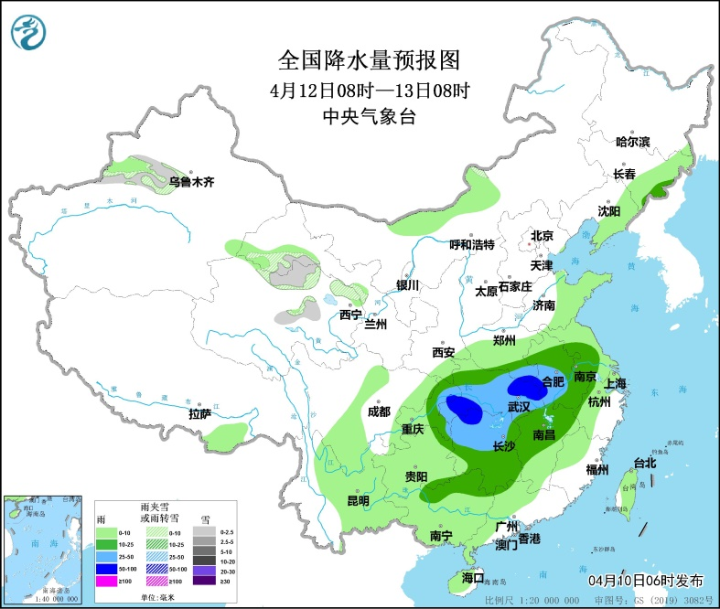
图3 全国降水量预报图（4月12日08时-13日08时）

制作： 连治华 审核： 杨琨 签发： 金荣花

